No. BKU :
Kd. Prog./Keg. : 1.02.02/1.02.02.1.01
Kd. Sub. Kegiatan : 1.02.02.1.01.0004
Kode Rekening : 5.2.02.05.02.0001

K U I T A N S I

Sudah terima dari : KEPALA DINAS KESEHATAN PROVINSI JAWA TIMUR

Terbilang : Enam Juta Dua Ratus Empat Puluh Sembilan Ribu Tiga Ratus Rupiah

Untuk Pembayaran : Belanja Modal Mebel : Sofa Single dalam rangka Pengembangan Sarana dan Prasarana Laboratorium Kesmas (LABKESDA) - Kimia Klinis Tahun Anggaran 2025 dengan bukti Purchase Order Nomor PO-374746-250717-2 Tanggal 17 Juli 2025

Sub Kegiatan : 1.02.02.1.01.0004 Pengembangan Fasilitas Kesehatan Lainnya

Sub Sub Kegiatan : Pengembangan Sarana dan Prasarana Laboratorium Kesmas (LABKESDA) - Kimia Klinis

Jumlah Uang | : | Rp 6.249.300,-

Surabaya, 13 Agustus 2025

Mengetahui  Pejabat Pelaksana Teknis Kegiatan  Sumber Daya Kesehatan  EVIE EFENDI TRI CAHYONO, SKM.,M.Kes.  NIP. 197704062000031004 | Yang menerima  PT COBAS PERKAKAS SEJAHTERA  Materai 10.000 1x, tanpa materai 2x  ERWIN SETIAWAN  Direktur
Lunas dibayar
Tanggal : _______________________
Bendahara Pengeluaran Pembantu
Sumber Daya Kesehatan

ZAHROTINISYA’
NIP. 197104302007012013

Setuju dibayar
Kuasa Pengguna Anggaran
Sumber Daya Kesehatan

MOHAMAD YOTO, SKM., M.Kes.
NIP. 196910221997031006

KOP CV

Jakarta, 13 Agustus 2025

Kepada:

Yth. Pejabat Pembuat Komitmen

UPT Laboratorium Kesehatan Daerah

Jl. Bendul Merisi 126 Surabaya

Di –

SURABAYA

Nomor Nota : DIISI NOMOR NOTA

Hormat Kami,
PT COBAS PERKAKAS SEJAHTERA

ERWIN SETIAWAN

Direktur

KOP

K U I T A N S I
Nomor : DIISI NOMOR KUIITANSI

TELAH TERIMA DARI : KEPALA DINAS KESEHATAN PROVINSI JAWA TIMUR

UANG SEJUMLAH : Rp 6.249.300,- (Enam Juta Dua Ratus Empat Puluh Sembilan Ribu Tiga Ratus Rupiah)

UNTUK PEMBAYARAN : Belanja Modal Mebel : Sofa Single dalam rangka Pengembangan Sarana dan Prasarana Laboratorium Kesmas (LABKESDA) - Kimia Klinis tahun Anggaran 2025

( Sesuai dengan Bukti terlampir ).

Surabaya, 13 Agustus 2025

Yang Menerima
PT COBAS PERKAKAS SEJAHTERA

Materai 10.000 1x, tanpa materai 2x

ERWIN SETIAWAN
Direktur

Pejabat Pembuat Komitmen  UPT Laboratorium Kesehatan Daerah  ARDIYANTO, SE.  NIP. 197806202010011004 | Pejabat Pengadaan Barang/Jasa  Di Lingkungan Dinkes Prov Jatim  DWI ANDAYANI, S.T.  NIP. 197610121999012001

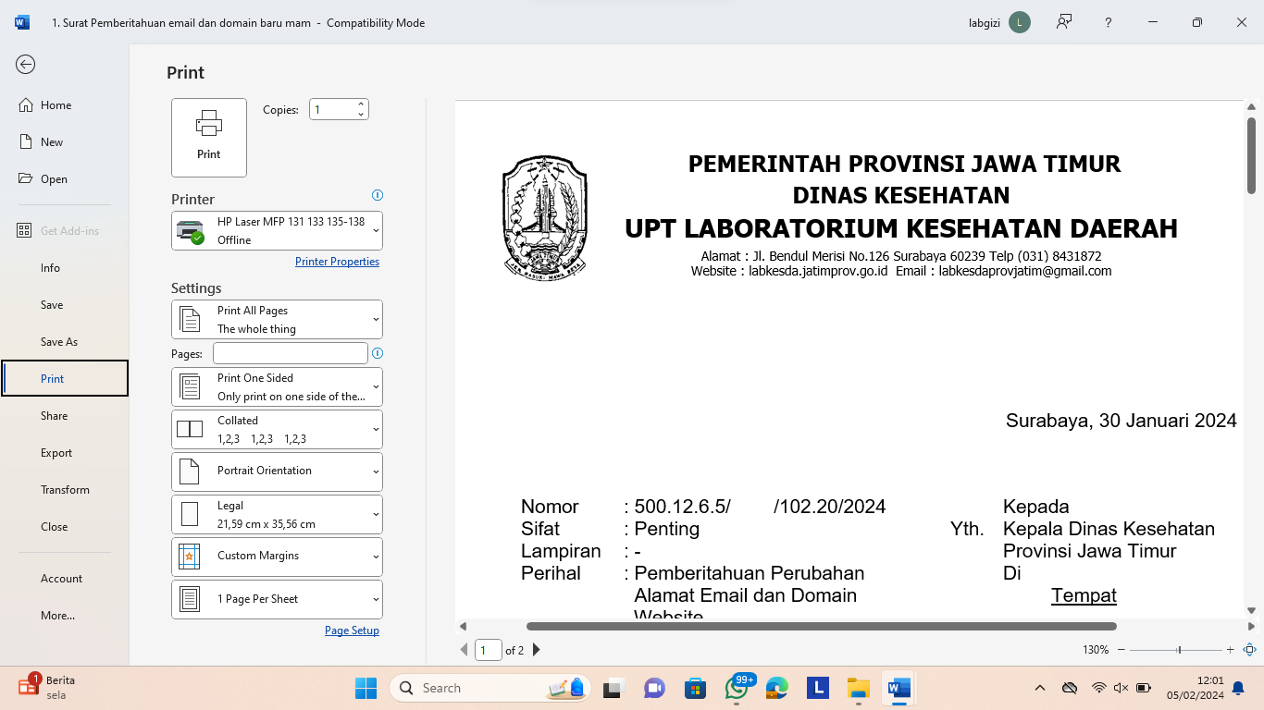

BERITA ACARA PENYERAHAN BARANG/JASA
Nomor: 000.3/ 2241 /102.20/VIII/2025

Pada hari ini Rabu, tanggal Tiga Belas bulan Agustus tahun Dua ribu dua puluh empat, kami yang bertanda tangan dibawah ini :
- Nama : ARDIYANTO,SE
NIP : 197806202010011004
Jabatan : Pejabat Penandatangan Kontrak UPT Laboratorium Kesehatan Daerah
yang selanjutnya disebut PIHAK KESATU.
- Nama : TAUFIQUR ROHMAN, S.Gz.,M.M.
NIP : 19700304 200801 1 008
Jabatan : Pembantu Pengurus Barang UPT Laboratorium Kesehatan Daerah
yang selanjutnya disebut PIHAK KEDUA.
Dengan ini menyatakan bahwa:
- PIHAK KESATU telah menyerahkan barang/jasa hasil pekerjaan Belanja Modal Mebel : Sofa Single dalam rangka Pengembangan Sarana dan Prasarana Laboratorium Kesmas (LABKESDA) - Kimia Klinis, sesuai dengan Bukti Purchase Order Nomor: PO-374746-250717-2 Tanggal 17 Juli 2025;
- PIHAK KEDUA telah menerima dengan baik penyerahan barang/jasa tersebut sebagaimana daftar terlampir;

Demikian Berita Acara ini dibuat untuk dipergunakan seperlunya.

PIHAK KEDUA  Pembantu Pengurus Barang  UPT Laboratorium Kesehatan Daerah  TAUFIQUR ROHMAN, S.Gz.,M.M.  NIP 19700304 200801 1 008 | PIHAK KESATU  Pejabat Penandatangan Kontrak  UPT Laboratorium Kesehatan Daerah  ARDIYANTO,SE  NIP. 197806202010011004

Lampiran Berita Penyerahan Barang/Jasa
Nomor : 000.3/ 2241 /102.20/VIII/2025
Tanggal : 13 Agustus 2025

PIHAK KEDUA  Pembantu Pengurus Barang  UPT Laboratorium Kesehatan Daerah  TAUFIQUR ROHMAN, S.Gz.,M.M.  NIP 19700304 200801 1 008 | PIHAK KESATU  Pejabat Penandatangan Kontrak  UPT Laboratorium Kesehatan Daerah  ARDIYANTO,SE  NIP. 197806202010011004

DOKUMENTASI
Belanja Modal Mebel : Sofa Single dalam rangka Pengembangan Sarana dan Prasarana Laboratorium Kesmas (LABKESDA) - Kimia Klinis

